Escola Politécnica da Universidade de São Paulo

**PTC5890 – Filtros adaptativos**

Profs. Maria D. Miranda e Magno T. M. Silva

Provinha 5 – 14/08/2019 Entregar até dia 04/09/2019.

Nome: Stéfano Albino Vilela Rezende N.º USP: (Ouvinte)

**1)**Para o problema proposto no exercício, foram analisados 3 algoritmos apresentados no curso:

* LMS;
* NLMS
* RLS

Inicialmente foi levantado o número de coeficientes necessário para que o filtro adaptativo tivesse um bom resultado. Com ajuda do colega Felipe Valmórbida Dell’Oso Prado, esse valor foi obtido a partir do ponto no qual a resposta do canal (resposta acústica do carro) se tornava zero, conforme realizado no script de MATLAB “*Calc_N_coef.m” (*entregue em anexo) e demonstrado na Figura 1

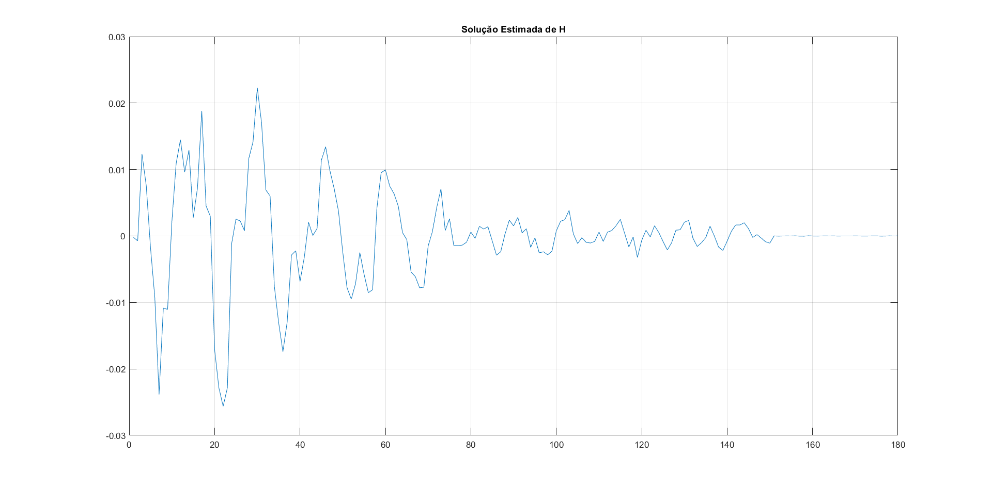

*Figura 1 – Resposta Acústica Estimada do Carro.*

Sendo este:

$M=150$

Já para a determinação dos melhores parâmetros para cada algoritmo, foram realizada diversas execuções dos algoritmos com diferentes valores para os parâmetros e analisados o ERLE (*Echo Return Loss Enhancement)* médio e o MSE (*Mean Squared Error)* médio em cada execução. Abaixo, as Figuras 2, 3 e 4 apresentam as curvas de ERLE e MSE para cada algoritmo com seu nível ótimo destacado, conforme scripts “*Calc_mu_otimo.m”, “Calc_mu_til_otimo.m”* e “*Calc_lambda_otimo.m” (*entregues em anexo).

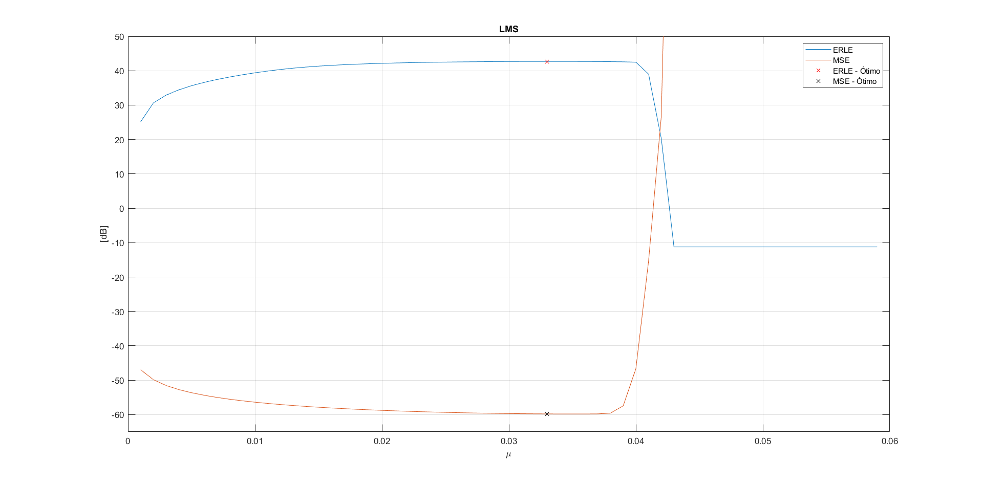

*Figura 2 – Curvas de ERLE e MSE médios para o algoritmo LMS ao longo dos valores de μ.*

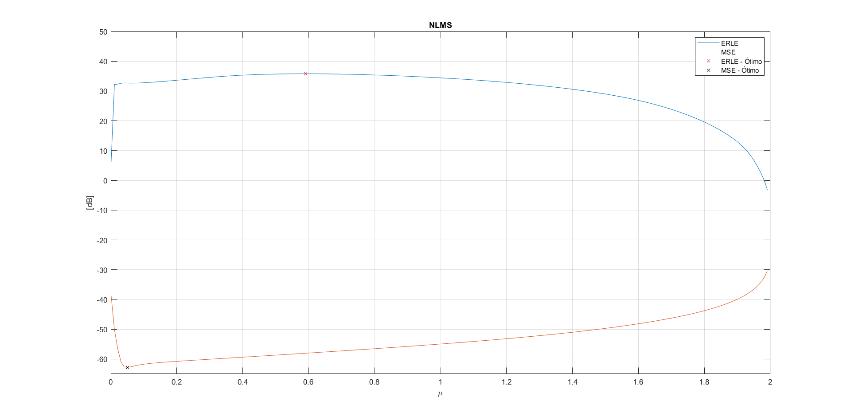

*Figura 3 – Curvas de ERLE e MSE médios para o algoritmo NLMS ao longo dos valores de μ.*

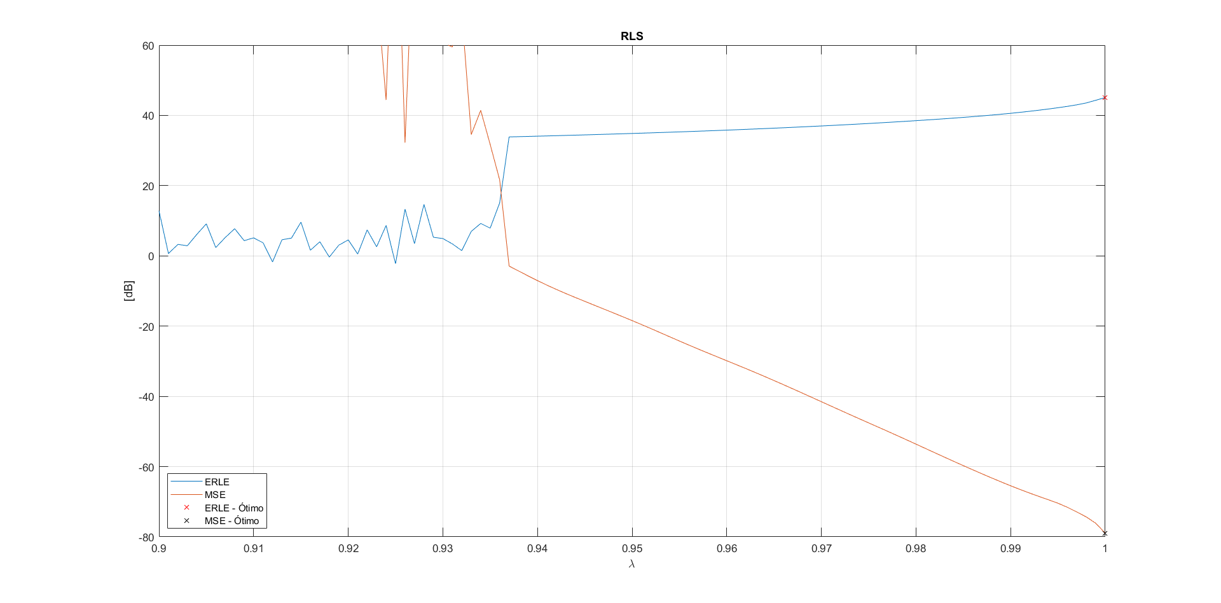

*Figura 4 – Curvas de ERLE e MSE médios para o algoritmo RLS ao longo dos valores de λ.*

Para os algoritmos LMS e RLS as curvas deixam claro que os valores dos parâmetros ótimos tanto em relação ao ERLE quanto ao MSE são os mesmo. Já para o NLMS é visto que dois valores podem ser adotados, um visando otimizar o ERLE e outro valor visando otimizar o MSE sem prejudicar a outra medida. Os valores dos parâmetros escolhidos dos algoritmos estão descritos na Tabela 1.

Tabela 1 – Algoritmos e parâmetros adotados.

|  |  |
| --- | --- |
| **Algoritmo** | **Parâmetros** |
| LMS | μ = 0,033 |
| NLMS | μ = 0,591  δ = 10-5 |
| RLS | λ = 1  δ = 10-5 |

Assim, os algoritmos foram comparados entre si usando o script “*P5_1.m”* (entregue em anexo). O Resultado é apresentada na Figura 5 na qual o primeiro gráfico apresenta uma comparação entre o sinal desejado, d(n) e o sinal de entrada u(n), os três gráficos seguintes apresentam o sinal desejado d(n), em vermelho, e saída do filtro y(n), em azul, já o quarto gráfico apresenta o ERLE para cada algoritmo.

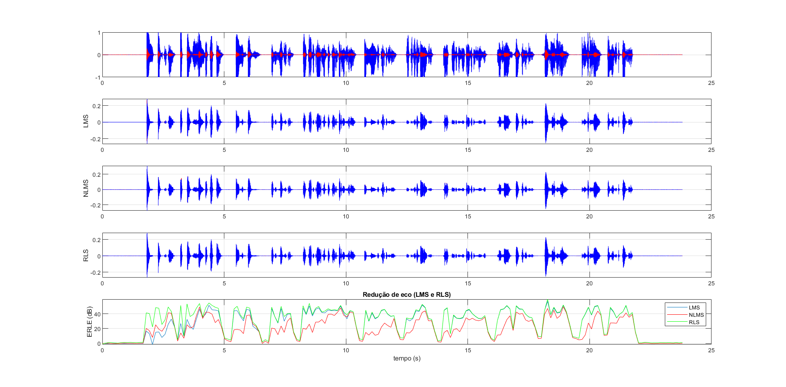

*Figura 5 – Apresentação dos resultados comparativos entre os algoritmos LMS, NLMS e RLS para o problema 1.*

A partir dos resultados apresentados nos gráficos 2, 3 e 4 , podemos concluir que devido à sobreposição do sinal saída do filtro y(n), em azul sobre sinal desejado d(n), em vermelho os três algoritmos alcançaram resultados satisfatórios. Já pelo 4º gráfico podemos perceber que o NLMS teve um desempenho um pouco menor que os demais e também é possível visualizar nos 5 primeiros segundos uma convergência mais rápida do algoritmo RLS em relação aos demais. Por fim vale ressaltar que subjetivamente, ouvindo os sinais provenientes do cancelamento do eco temos resultados idênticos.

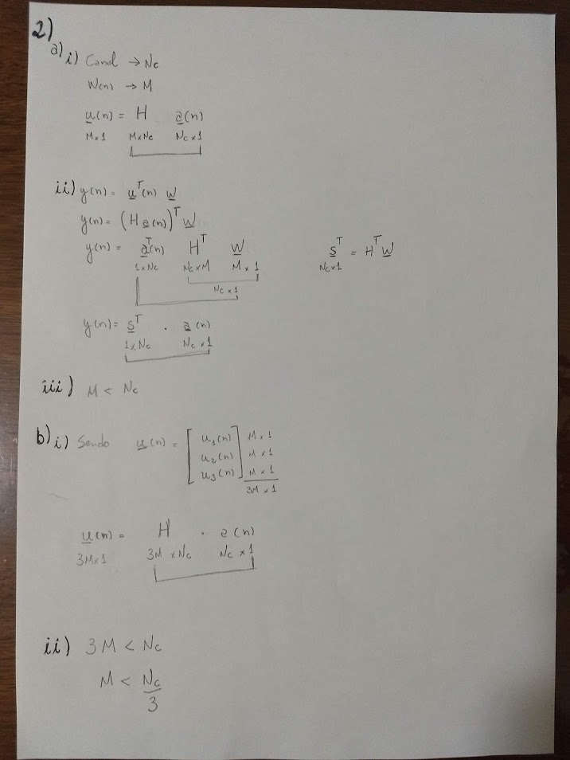

**3)a)**Ver scripts de MATLAB *“MU_LMS.m”* e *“MU_RLS.m”*, entregues em anexo.

**b)** Ver script “*P5_3b.m”* e Figura 6.

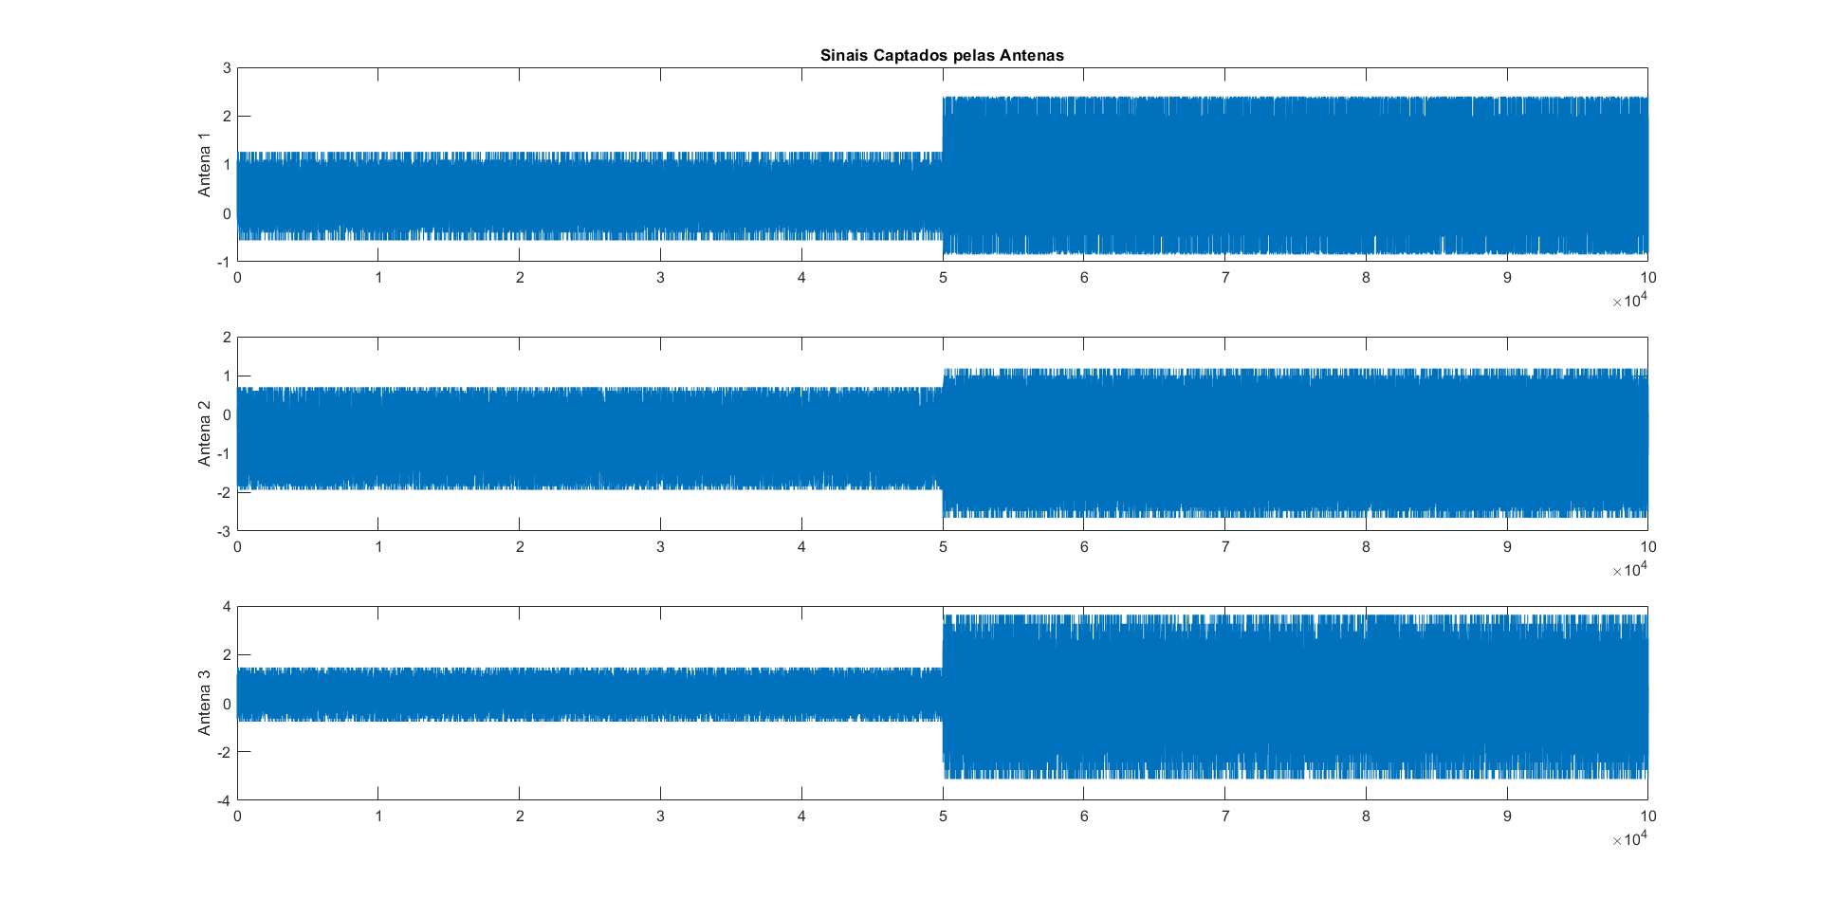

*Figura 6 – Sinais captados pelas antenas.*

**c)**Ver script “*P5_3c.m”* e Figura 7.

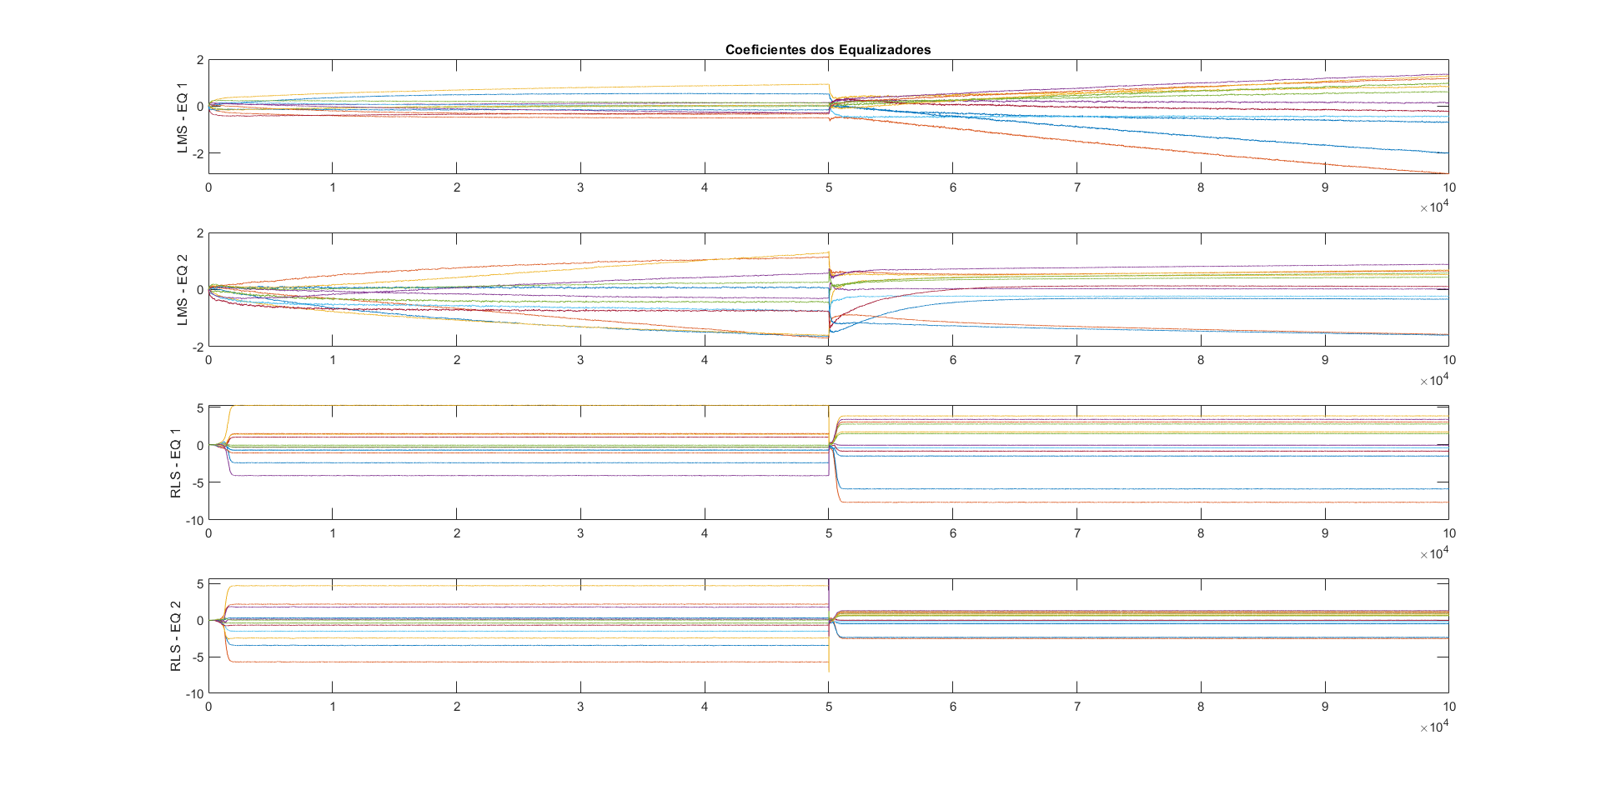

*Figura 7 – Coeficientes dos Equalizadores ao longo do tempo.*

A matriz de autocorrelação do algoritmo MU-RLS foi inicializada como:

$\hat{R^{−1}}\left(−1\right)=δ^{−1}I$

Para δ = 105. E o algoritmo apresentou pouca sensibilidade a essa inicialização.

**d)**Ver script “*P5_3d.m”* e Figura 8.

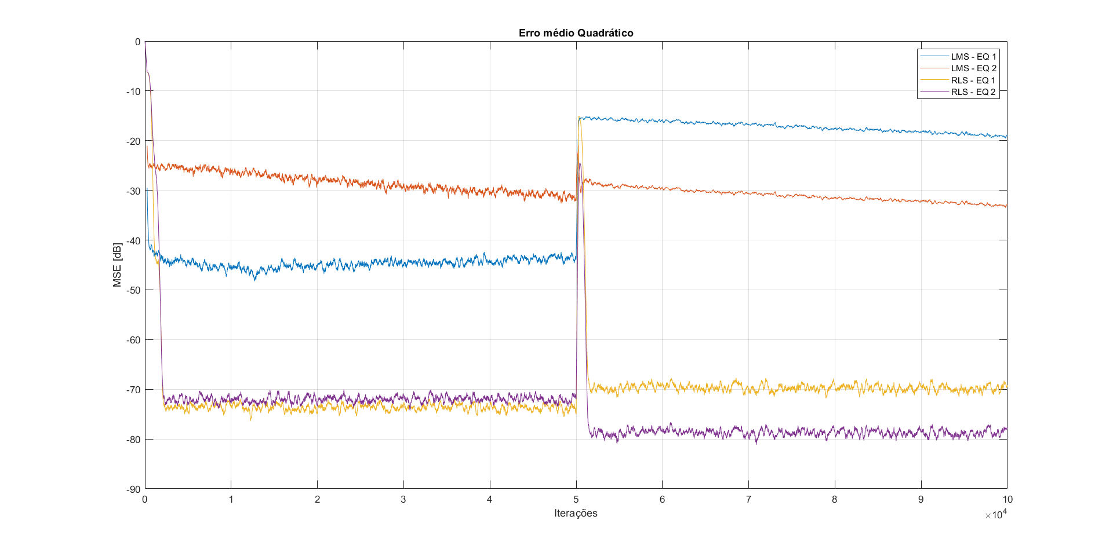

*Figura 8 – Erro Médio Quadrático para os algoritmos LMS e RLS ao longo do tempo.*

Mesmo utilizando o cálculo teórico apresentado em aula:

$μ=\frac{1−λ}{σ_{u}}$

para que os algoritmos LMS e RLS convirjam para o mesmo MSE em regime é observado na Figura 8 que isso não ocorre na simulações.

**e)** Os equalizadores apresentam diferença de desempenho para corrigir isso sugeriria um aumento da diversidade temporal Kt.

**f)** Ver scripts “*MU_QR_RLS.m*” e “*TEST_MU_QRRLS.m”.*